全球气候变化
[目标定位] 1.掌握不同时间尺度的气候变化特点，并能结合一些气候资料分析气候变化的特点。2.理解全球气候变化的原因及影响，寻求应对全球气候变化的措施。

一、全球气候在不断变化之中
1．气候变化的主要表现：不同时间尺度的①__________变化。
2．不同时间尺度的气候变化
时间尺度 | 时间 | 特点
地质历史时期 | 距今1万年前 | 时间跨度大，周期长
历史时期 | 距今1万年以来 | 全球气温变化呈②________趋势
近代 | 近一二百年③__________时期 | ④__________
二、全球气候变化的可能影响及适应对策
1．全球气候变暖的可能影响
影响 | 具体表现
海平面上升 | 改变海岸线，给沿海地区带来巨大影响，⑤________________地区面临被淹没的危险
对农业生产带来影响 | 有利：全球气候变暖预示着⑥________增加，生长期延长，提高作物产量；  不利：温度升高伴随着⑦________加重， 供水不足，使农作物减产
影响整个水循环过程 | 可能使蒸发加大，改变区域降水量和降水分布格局，增加⑧____________________的发生，加剧水资源的不稳定性与供需矛盾
2.气候变化的适应对策
(1)通过技术措施减少目前大气中的⑨__________、⑩________等温室气体。
(2)科学预测、积极地适应⑪____________。
【问题思考】
1．地球大气中二氧化碳增多的原因有哪些？

2．全球变暖有百害而无一利，这种说法对吗？

3．日常生活中我们应该怎样做才能减少温室气体的排放？


探究点一 全球气候在不断变化之中
树木年轮是气候变化的历史证据。读“某地树木年轮示意图”，回答问题。
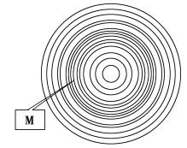
(1)该图反映了该地近百年气候温度的变化，据图分析其变化规律。

(2)在M时期，试推测其海平面的变化特征。

【反思归纳】
1．树木的年轮疏密与气候的关系：树木的年轮密，说明生长______，气候______或降水________；树木的年轮疏，说明气候______或降水______，树木生长快。
2．地球寒冷时期可能会出现的现象：世界上冰雪量________，冰川面积______，海平面______。
探究点二 全球变暖的可能影响与对策
根据材料，分析回答下列问题。
材料一 冰岛政府气候变化委员会最近公布的一份报告预测，受全球气候变暖的影响，冰岛所有冰川的融化速度正在加快，可能将在下世纪全部融化。除了冰川融化加速，气候变暖还造成了冰岛的生物种群发生了细微的变化。
材料二 近年来大气中二氧化碳浓度变化示意图
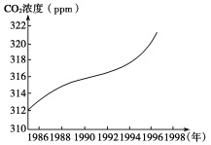
材料三 近现代全球年平均气温变化曲线
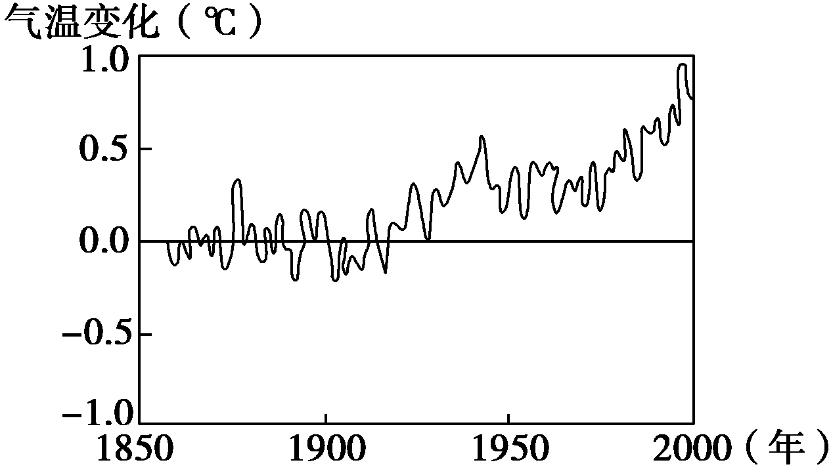
(1)结合材料分析，冰岛大陆冰川融化的原因是
________________________________________________________________________。
(2)世界性的经济危机使冰岛经济遭受重大打击，冰川融化更使冰岛自然、经济“雪上加霜”，试分析冰川融化对冰岛的影响。

(3)对比材料二、材料三，分析二者的关系。

(4)根据材料三，分析全球变暖带来的影响及相关应对措施。

【反思归纳】
1．海平面上升的原因：冰川融化；海水__________引起的海水上涨。
2．折线坐标图的读法：先看____轴，再看____轴，曲线表示纵轴随横轴的变化关系。
3．近年来，大气中二氧化碳浓度变化趋势：呈现不断____________趋势。

一、选择题
(2011·南昌统考)由于受太阳辐射、下垫面条件、大气环流等自然因素的影响，全球的气候在不停地变化。据此回答1～3题。
1．下列地理事实能说明某一时期地球气候正处在冰期的是( )
①冰川由高纬度向低纬度推进 ②冰川由平原向高山后退 ③台湾岛的面积比现在的大 ④黄河流域出现凌汛现象
A．①③ B．②④ C．①② D．③④
2．全球气候变暖会导致海平面上升，对此解释合理的是( )
①引起地壳下沉，海水淹没陆地 ②海水温度升高，海水受热膨胀 ③极地温度升高，造成冰川融化 ④造成降水增加，入海径流增加
A．①② B．②③ C．③④ D．①④
3．引起全球气候变化与异常的原因不可能是( )
A．太阳黑子增多 B．地球自转线速度的纬度差异
C．大气环流的多年变化 D．人类活动强度的增大
4．(2010·安徽文综)《安徽省应对气候变化方案》提出，安徽省应对气候变化面临巨大挑战，必须加快推进产业结构优化升级，转变经济发展方式。下图表示1962年～2007年安徽省年平均气温变化。据图分析，气候变化对安徽省地理环境的影响有( )
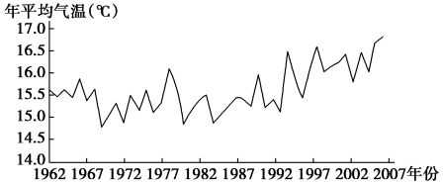
A．各地的生长期缩短 B．低温冻害损失减小
C．极端天气事件增多 D．天然湿地面积扩大
(2009·浙江文综)专家认为，由于人类的生产活动等原因，预计到2100年全球平均增温4℃～5℃，这对全球环境将产生重大影响。据此完成5～6题。
5．对全球变暖的环境影响，叙述正确的是( )
A．北半球热带地区降水减少；海平面上升
B．灾害性天气频繁；中国自然带北移
C．洋流发生变化；大部分动物栖息地发生根本性改变
D．北欧影响最大；北半球亚热带地区降水增多
6．在节能减排中，公众可参与的有利于抑制全球变暖的行动是( )
A．充分利用太阳能；尽量使用公共交通工具
B．采用节水措施；开发利用无污染能源
C．多种水稻；充分利用风能
D．维持能源消费结构现状；自备购物袋
2009年9月17日尼泊尔《喜马拉雅时报》报道：全球变暖给尼泊尔的冰川湖带来威胁，增加了一些冰川湖决口的危险。据此完成7～8题。
7．关于该地区冰川湖有决口危险的原因，叙述不正确的是( )
A．冰川快速融化，使湖水水位大幅上升
B．冰川湖的湖岸结构比较脆弱
C．喜马拉雅山脉所在地区气温逐年上升
D．人类对冰川湖的不合理改造产生的影响
8．为了抑制冰川消退，人类采取的下列措施中，不科学的是( )
A．大力植树造林 B．禁止使用化石能源
C．控制人口数量 D．推广使用可再生能源
1997年12月，149个国家和地区通过了限制温室气体排放量以抑制全球变暖的《京都议定书》，《京都议定书》于2005年2月16日正式生效。据此完成9～10题。
9．履行《京都议定书》的一条重要途径是调整能源结构，受此冲击最大的产业是( )
A．钢铁 B．机电 C．纺织 D．电子
10．由于《京都议定书》规定了减排目标，温室气体排放量具有了价值，并成为一种商品。这种商品形成的市场称为( )
A．煤市场 B．碳市场
C．石油市场 D．天然气市场
二、综合题
11．阅读下列材料，回答问题。
材料一 据英国《独立报》近日报道：几十名气候学家进行的国际调查发现，诸如北冰洋冰层融化和亚马孙雨林消失等九大气候变化的“爆发点”都可能在100年内发生。尽管许多潜在的“爆发点”可能会发生在本世纪，但只要减少温室气体排放，这些“爆发点”仍然是可以避免的。
材料二 人均二氧化碳排放量与城市化水平关系图
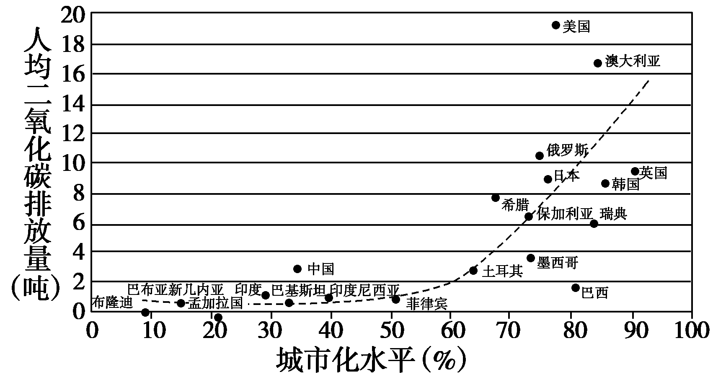
材料三 2000年人口超过l亿的国家人口统计表(单位：亿人)
国家 | 美国 | 巴西 | 俄罗斯 | 日本 | 中国 | 印度 | 印度尼西亚 | 巴基斯坦 | 孟加拉国
人口 | 2.83 | 1.69 | 1.45 | 1.27 | 13.0 | 10.0 | 2.03 | 1.3 | 1.24

(1)根据全球气候变暖成因与危害之间的关系，填出下列表格中各字母所表示的内容。
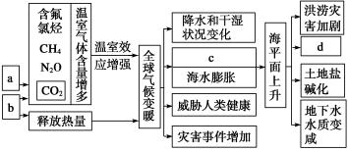
a______________________；b____________________；c______________________；d____________________。
(2)由材料二分析城市化水平与人均二氧化碳排放量的关系，并说明原因。

(3)图中所示国家中二氧化碳总排放量居第二位的是哪国？该国为控制二氧化碳排放量应采取哪些措施？

(4)据澳大利亚研究人员测量发现，按近20年二氧化碳排放平均速度，大气中二氧化碳含量应增加29.95%，但实际只增加了0.03%，原因是______________________________
________________。据上述材料可知，减缓全球变暖趋势 的措施是
__________________________________________________________________________。
12．(2010·临沂模拟)阅读下列材料，分析回答问题。
材料一 “可怕的全球变暖”
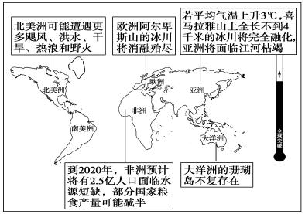
材料二 2009年9月22日，联合国气候变化峰会在纽约联合国总部闭幕。在本次气候峰会上，中国国家主席胡锦涛在开幕式上发表讲话，进一步阐明了中国应对全球气候变化的原则、立场，并宣布中国进一步应对气候变化的政策和节能减排等的措施。
(1)根据材料一，分析全球变暖将给大洋洲带来的严重后果及其形成原因。

(2)全球气候变暖给全球带来巨大影响。下列事象不会受其影响的是________。
A．海陆间水循环 B．阿拉伯半岛的气候类型
C．台湾海峡的宽度 D．珠峰的海拔高度
(3)气候、石油、粮食成为近年来世界关注的热点问题，分析它们之间的关系，填写出下列框图中甲、乙方框所代表的内容。
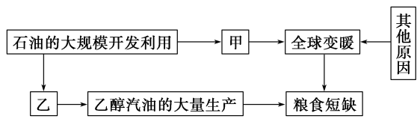
甲______________；乙______________。
(4)近年来，我国政府号召“节能减排”，请简要分析“节能减排”的重要意义。


地理坐标图解读型选择题——选择题解题突破
【题型特征】
坐标图解读型选择题是常见的题型，坐标图是采用数字坐标形式来表示多项地理要素的地理信息图像。坐标图有二维坐标(平面直角坐标)图、三维坐标图和多维坐标图。二维坐标图用横、纵坐标分别代表两个地理要素，坐标中的点、线等内容表示两者之间的关系，能够简明地反映地理要素的时空变化规律。根据点和线的不同，二维坐标图可分为折线图、曲线图、柱状图和点状图等。三维坐标图是用三维空间反映三个地理要素之间的关系，或将三个地理要素统一放在一个平面内，最常见的多维坐标图是平面正三角形坐标图。多维坐标图是根据坐标的一般原理，将众多具有并列关系的信息反映在一幅图上，常见的有雷达统计图、风向玫瑰图等。坐标图解读型选择题能很好地考查学生对数据的理解能力和运用能力，能反映出学生的理性思维素养，因而在高考题中经常出现。
【答题技巧】
解读坐标图，首先要能正确判读、理解坐标系统中各坐标的具体含义，读清坐标轴上的地理事物名称、单位、尺度等，明确该图反映了哪两个或几个地理事物之间的关系，思考横坐标与纵坐标所反映的内容之间的关系；其次要正确读取坐标图的有关数值及其变化趋势，准确判读出各坐标对应的时间与数值；同时特别要注意峰值和谷值，分析数值的谷峰变化与地理事物的相关性。
解读坐标图，可灵活采用以下方法：
(1)坐标图上的点、线(折线、曲线)、柱等既表示了地理事物的数量，又反映了地理事物的发展变化趋势。一般来说，线状图侧重表示地理事物的时间或空间分布规律，如“海洋表层盐度的纬度分布图”中的盐度曲线就表示了海洋表层盐度的纬度分布规律；柱状图侧重表示地理事物的绝对数量，如“某地年降水量的变化图”中的降水柱就表示了各月降水量的数值大小。
(2)解读坐标图时，与相关地理图像对照，可以更深刻地揭示地理事物的形成原因，更容易挖掘图像所蕴含的地理规律。如解读“洋流分布图”可与“气压带和风带图”对照，解读“理想大陆自然带模式图”可与“气压带和风带图”“世界洋流模式图”对照。
(3)要重视对地理图像内容的综合分析。如钢铁工业的布局不但与原料、燃料紧密相关，也与交通、科学技术、劳动力等因素相关。综合分析，可以全面地认识地理事物，深刻理解地理内涵。
解读坐标图，不能忽视图上的定量信息，要看清纵、横坐标单位数值；不仅要注意图像中地理事物多少、强弱、增减的变化，还要进一步区分出发展阶段、增减趋势和程度的不同。
【练后反思】
考点 | 题号 | 错因
全球气候在不断变化之中
全球变暖原因
全球变暖影响、对策

答案
课前准备区
①冷暖干湿 ②波动上升 ③有气象观测记录 ④气温上升 ⑤海拔较低的沿海 ⑥积温 ⑦干旱 ⑧降水极端异常事件 ⑨二氧化碳 ⑩甲烷 ⑪未来气候变化
问题思考
1．二氧化碳浓度增加的原因：一是燃烧煤、石油、天然气等矿物燃料，向大气排放大量的二氧化碳等温室气体；二是滥伐森林，使森林吸收、固定的二氧化碳迅速减少。
2．不对。全球变暖会对大部分地区造成不利影响，但对部分地区也会带来一定的有利影响，如高纬地区的农作物产量有可能增加。
3．略(凡是符合可持续发展思想的低碳生活方式都可以)。
课堂活动区
探究点一
(1)温暖—寒冷—温暖交替变化。 (2)海平面下降。
解析 第(1)题，树木的生长与气温和降水有关，而树木生长的快慢通过树的年轮就能体现出来。由图可以看出，M时期树木生长缓慢，可能这一时期气候寒冷或降水稀少，而其前后气候却温暖或降水丰富，呈温暖—寒冷—温暖交替变化。第(2)题，M时期为寒冷时期，世界上冰雪量增加，由于大量水受冷结冰，海平面下降。
反思归纳
1．缓慢 寒冷 稀少 温暖 丰富
2．增加 扩大 下降
探究点二
(1)全球变暖
(2)①对冰岛地区的局部气候产生重大影响；②对冰岛旅游业等第三产业的发展产生影响；③沿海低地被淹没等。
(3)随着二氧化碳浓度增加，全球气温波动上升。
(4)影响：引起积温变化，影响农业生产；引起降水和干湿状况的变化；导致旱涝灾害的频率和强度增加；加剧水资源的不稳定性和供需矛盾。措施：减少大气中二氧化碳的含量，一方面减少排放量，另一方面植树造林，加快二氧化碳的吸收；采取工程措施，加强沿海地区防护堤坝的建设，防止海水入侵；有计划地培育、改良农作物的品种，以适应逐渐变化的气候环境。
解析 第(1)题，冰岛冰川融化与全球变暖有关。第(2)题，冰岛冰川融化对冰岛局部气候及旅游业产生影响。而旅游业是冰岛的重要经济来源。第(3)题，随着二氧化碳浓度增加，气温波动上升。第(4)题，气温升高会对农业、气候、气象灾害等产生影响，可针对影响提出应对措施。
反思归纳
1．热膨胀 2.横 纵 3.上升
课后练习区
1．A [地球处于冰期时，气温较低，冰川应向低纬度、低海拔地区推进；由于全球的冰川数量增多，海平面下降，会使台湾岛的面积比现在的大。]
2．B [全球变暖会使极地冰川融化，大量的冰雪融水汇至海洋，使海平面上升；也会使海水受热膨胀，导致海平面上升。]
3．B [太阳黑子增多、大气环流的多年变化等自然原因和人类活动强度增大等人为原因都可能导致全球气候变化与异常。]
4．C [本题以全球变暖为切入点，主要考查全球变暖对地理环境的影响，考查学生的分析能力以及综合判断能力。根据图中气温变化，可以看出，气温升高，各地的生长期将延长；但是却更易受低温冻害影响；而由于气温升高，蒸发增加，气候将变干，天然湿地面积将缩小。]
5．B 6.A [本题以全球变暖对全球环境产生的重大影响为背景，综合考查全球气候变暖的危害以及对策，考查学生的分析能力以及综合判断能力。第5题，全球变暖会对地球的生态环境和人类的生产、生活产生巨大的影响，但在不同地区，影响是不同的。研究表明，全球平均气温升高后，可能导致干旱、洪涝、暴雨等灾害事件的增加，许多地区的降水会增加，有的地区降水会减少，但对洋流影响不大，许多动物的栖息地会发生改变，但变化并不是特别明显，全球变暖对非洲等热带发展中国家影响最大，中国自然带因为温度的上升会相应北移。第6题，首先要明确全球变暖的原因和公众参与的含义。全球温度升高，既有自然原因，也有人为原因，而人类在生产和生活中向大气排放大量二氧化碳等温室气体是其最主要的原因，因此，充分利用太阳能、尽量使用公共交通工具等可以减少化石燃料的消耗，减少二氧化碳的排放，从而有利于控制全球变暖。]
7．D 8.B [冰川湖是由冰川消融产生的融水汇集形成的，主要分布在冰川的末端，其湖岸结构比较脆弱；全球气候变暖使冰川加速融化，湖水大增，易决口成灾。冰川湖周边地区具有重要的生态价值，人类有意识地进行了保护。目前，化石能源是人类利用的主要能源，禁止使用是不现实的。]
9．A 10.B [第9题，钢铁工业需要消耗大量煤炭等能源，从而需要排放大量的二氧化碳等温室气体。在限制温室气体大量排放的情况下，钢铁工业必然受到的冲击最大。第10题，二氧化碳是最主要的温室气体，国家间交易温室气体形成的市场称为碳市场。]
11．(1)毁林 燃烧矿物燃料 极地和高山冰川融化 沿海低地被淹
(2)关系：城市化水平越高，人均二氧化碳排放量越多，呈正相关。原因：城市化水平高的国家，经济发展水平较高，工业、交通发达，生活水平高，人均能耗多，需要燃烧大量煤、石油等矿物燃料。
(3)中国。调整能源消费结构，推广使用清洁、可再生能源；发展节能技术，提高能源利用率。
(4)绿色植物光合作用消耗掉大气中的大部分二氧化碳 植树造林，禁止乱砍滥伐；减少温室气体的排放
解析 第(1)题，联系教材知识及全球气候变暖成因与危害即可完成。第(2)题，由图中曲线可知城市化水平越高，人均二氧化碳排放量越多，二者呈正相关。城市化水平高，说明该国经济发达，能源消耗量大，二氧化碳排放量多。第(3)题，由材料三表中人口数据对应材料二图中人均二氧化碳排放量计算可知，中国二氧化碳总排放量居第二位。结合中国能源利用状况回答措施。第(4)题，由于植物进行光合作用所需原料为二氧化碳，使大气中二氧化碳含量实际增加较少，可知植被对缓解全球气候变暖趋势有重要作用。
12．(1)大洋洲的珊瑚岛将不复存在。原因：全球变暖(海水膨胀)，两极冰川融化，海平面上升。
(2)B (3)二氧化碳(或温室气体)大量排放 石油资源的短缺
(4)有利于节约资源；有利于经济结构调整；有利于保护生态环境；有利于控制全球变暖等。
解析 本题结合热点，考查全球变暖的影响及应对措施。第(1)题，由材料一图可直接读出后果，其原因主要是全球变暖导致海平面上升。第(2)题，全球变暖导致气温升高，海水蒸发加强，影响到海陆间水循环；由于海平面上升，台湾海峡的宽度将加宽；珠峰海拔高度因海平面变化及峰顶冰川融化也会发生变化；阿拉伯半岛的气候类型——热带沙漠气候并不会发生变化。第(3)题，由框图知识间的因果关系可确定甲为二氧化碳或温室气体的排放，乙为石油资源短缺。第(4)题，“节能减排”的意义主要体现在：节约资源或能源；有利于经济结构调整；减少温室气体排放，缓解全球变暖趋势；改善大气环境质量或有利于生态环境保护。

